Справка
о проделанной работе по подготовке учащихся к сдаче государственной аттестации выпускников в МКОУ «СОШ №12» в 2018-2019 учебном году
С начала учебного года с участниками образовательного процесса началось изучение нормативно-правовой базы (федеральной и региональной) проведения ГИА (Порядок и методические рекомендации о подготовке и проведению итогового сочинения, Положение о порядке подготовки и проведения государственной (итоговой) аттестации выпускников и т.д.)

Были регламентированы процедурные вопросы подготовки и проведения ГИА:
- Проведен анализ результатов ГИА за прошлый год в сравнении с предыдущими годами.
- Разработан план по организации работы (дорожная карта) по подготовке учащихся к сдаче ГИА.
- Создана база данных учащихся 9, 11 классов по подготовке к ГИА – 2019 г.
- Разработан график консультационных занятий по подготовке к ГИА
- Оформлены протоколы родительских собраний и листов ознакомления с нормативными документами по организации и проведению ГИА (в сентябре и декабре)
- Отслеживаются индивидуальные достижения учащихся 9,11 классов по четвертям.
- Посещены уроки в 9, 11 классы с целью проверки подготовки учащихся к ГИА;
- Осуществляется информирование участников образовательного процесса о подготовке и порядке проведения ГИА в форме ЕГЭ и ОГЭ через информационные стенды.
- Собраны заявления и согласия на обработку персональных данных.
- Собраны заявления на сдачу экзаменов ГИА
- Проведено итоговое сочинение выпускников 11 классов, подведены итоги.

Результаты ГИА за прошлый 2017-2018 учебный год
В 2017- 2018 учебном году среднее количество экзаменов на одного выпускника 11 класса – 4, из которых 2 обязательных. Учащиеся не выбрали информатику, англ.язык и литературу.
В итоговом сочинении, которое состоялось 6 декабря 2017г., все 32 учащихся 11 класса приняли участие. Анализ результатов итоговых сочинений показал, что учащиеся успешно справились с работой.
Результаты ЕГЭ за 3 года
№ | Предмет | Кол-во выпускников |  |  | Средний  балл |  |  | %  успеваемости
 |  | 2015-2016 | 2016-2017 | 2017-  2018 | 2015-2016 | 2016-2017 | 2017-2018 | 2015-2016 | 2016-2017 | 2017-2018
1. | Русский язык | 39 | 28 | 32 | 56,9 | 56,4 | 67,5 | 100 | 100 | 100
2. | Литература | 2 | 0 | 4 | 52 | - | 69,5 | 100 | - | 100
3. | Математика П | 18 | 11 | 14 | 37,2 | 29,5 | 41,14 | 83 | 73 | 93
4. | Математика Б | 40 | 28 | 31 | 3,9 | 3,7 | 3,9 | 100 | 100 | 100
5. | Физика | 5 | 4 | 6 | 37 | 37,8 | 41,3 | 60 | 100 | 66,6
6. | Химия | 10 | 7 | 9 | 44,2 | 45,7 | 49 | 70 | 86 | 89
7. | Информатика | - | - | 1 | - | - | 77 | - | - | 100
8. | География | 1 | 3 | 0 | 45 | 53,3 | 0 | 100 | 100 | 0
9. | Биология | 14 | 7 | 11 | 44,6 | 57,8 | 49,7 | 79 | 86 | 82
10. | История | 7 | 13 | 8 | 25,4 | 43 | 52 | 29 | 92 | 100
11. | Обществознание | 18 | 21 | 22 | 46,6 | 50,4 | 55,1 | 67 | 76 | 91
12 | Иностранный яз |  |  | 2 |  |  | 44,5 |  |  | 100

Результаты ОГЭ

№ | Предмет | Кол-во выпускников |  |  | Ср. балл  (оценка) |  |  | %  качества/успеваемости
 |  | 2015-2016 | 2016-2017 | 2017-2018 | 2015-2016 | 2016-2017 | 2017-2018 | 2015-2016 | 2016-2017 | 2017-2018
1. | Русский язык | 77 | 80 | 79 | 3,53 | 3,53 | 3,69 | 45,5/100 | 38,8/100 | 92,8/100
2. | Литература | 8 | 1 | 3 | 3,3 | 3 | 3,6 | 25/63 | 0/100 | 33,3/67
3. | Математика | 77 | 80 | 79 | 3,5 | 3,6 | 3,3 | 45,5/100 | 54,3/100 | 23/100
4. | Физика | 8 | 1 | 4 | 2,9 | 4 | 3,5 | 12,5/75 | 100/100 | 50/100
5. | Химия | 4 | 11 | 9 | 3,3 | 3,9 | 4 | 25/100 | 64/100 | 78/100
6. | Информатика | 1 | 1 | 3 | 3 | 4 | 3 | 0/100 | 100/100 | 0/100
7. | География | 12 | 20 |  | 2,6 | 3,5 | 3,8 | 0/58 | 35/100 | 75/100
8. | Биология | 44 | 47 | 37 | 2,7 | 3,3 | 4,1 | 5/64 | 28/100 | 89/100
9. | История | 17 | 16 | 16 | 3,2 | 3,4 | 3,6 | 24 | 37,5/100 | 69/100
10. | Обществознание | 60 | 62 | 64 | 3,1 | 3,6 | 3,2 | 11,2/78 | 53,3/100 | 20,3/100
11 | Иностранный язык | - | - | 2 | - | - | 3 |  |  | 0/100

Вывод: результаты ЕГЭ показывают тенденцию роста, что говорит о целенаправленной работе учителей-предметников по подготовке выпускников к сдаче экзаменов. Необходимо отметить, что повысилось качество по ЕГЭ устных предметов. Особую тревогу вызывает отсутствие качества знаний по математике профильного уровня (если перевести баллы в оценки по пятибалльной шкале).
Результаты ОГЭ говорят также о росте показателей качества и успеваемости, кроме математики, где средний балл понизился до 23, обществознания-до 20,3, информатики –до 0.

Выбор экзаменов выпускниками 2018-2019 учебного года
В 2018-2019 учебном году сдавать ЕГЭ будут 26 выпускников социально-гуманитарного профиля, из них трое детей-инвалидов подали заявление на продление экзаменов на 1,5 часа. Предметы для сдачи распределены следующим образом:

Предмет | чел.
Русский язык | 26
Математика (базовый уровень) | 21
Математика (профильный уровень) | 5
Обществознание | 7
Биология | 10
Химия | 10
История | 6
Физика | 3
География | 1
Английский язык (письменно и устно) | 1
Информатика | 3
В ноябре проведено анкетирование учащихся 11 классов по профориентации, согласно итогам которого половина учащихся планируют поступить в вузы по профилю, 6 человек планируют в мединститут, 2 не определились).
Участниками ОГЭ -2019 г. являются 104 девятиклассника. Предметы для сдачи экзаменов распределены следующим образом:

Предмет | чел.
Русский язык | 104
Математика | 104
Обществознание | 64
Биология | 68
История | 10
География | 10
Физика | 7
Литература | 2
Химия | 10
Информатика | 7
Английский язык | 1
По сравнению в прошлым годом, когда экзамены сдавали 79 девятиклассников, историю и географию сдают на 7 учеников меньше, физику – на 3 человека больше, литературу – на 1 чел меньше, биологию на 30 человек больше, обществознание - на 14 человек больше, количество сдающих химию увеличилось на 1 ученика, информатику - на 4 ученика.

Пробные экзамены в 11 классе:

В ноябре были проведены пробные ЕГЭ по русскому языку, математике (базовый), истории и обществознанию. Цели проведения пробных экзаменов:
- подготовка выпускников 11-х классов к проведению ЕГЭ,
- отработка навыков работы с бланками ответов, работы с тестами.
Весь процесс проведения контролировался заместителем директора по УВР (печать бланков, вариантов заданий). Учащиеся писали работы в двух аудиториях согласно утвержденного графика в присутствии учителей не по предмету.

Дата | Предмет | (мин) | Кол-во | Миним./максим  балл | Прошли порог | ср.  балл | ср.%  выполнения | Выполнили  80% и >
22.11 | русский язык | 90 | 26 | 10/33 | 17 | 19,1 | 65% | Магомедов Д.  Алиева Д.  Гаджиомарова С.  Алишихова Д.
24.11 | история | 90 | 6 | 9/32 | 3 | 24,3 | 21,4% | -
26.11 | обществоз-е | 90 | 7 | 21/35 | 5 | 27 | 63,3% | Магомедов Джамбулат
28.11 | математика Б | 90 | 21 | 7/20 | 15 | 12 | 54,7% | Алишихова Д.  Иммиев М-х.  Магомедов Д.  Тагирова П.

Все подробные отчеты по решаемости заданий и результаты доведены до сведения учащихся и их родителей и проанализированы учителями-предметниками (составлены справки). Низкие результаты обусловлены следующими причинами:
- Не все темы пройдены на данном этапе.
- Если учащиеся и владеют определенным теоретическим материалом, то не все могут применить его на практике.
- По русскому языку были ошибки, вследствие чего слово не засчитывалось.
- Некоторые учащиеся сначала записывали правильный ответ, но при замене ошибочных написали неправильно (русский язык).
- Неверно выполнили в основном задания 5, 9-12, 24 по русскому языку;
На втором этапе проведения данных диагностических работ это следует учесть. В итоговом сочинении, которое состоялось 5 декабря 2018г., все 26 учащихся 11 класса приняли участие. Анализ результатов итоговых сочинений показал, что учащиеся успешно справились с работой.
Работа по информированию всех участников началась с сентября согласно плана школы по информационно-разъяснительной работе (в повестку дня проведения первых родительских собраний включен вопрос по представлению общей информации подготовке учащихся к ГИА, составлены протоколы).
В ноябре в 9-х и 11А классах проведены тематические родительские собрания с приглашением администрации, учителей-предметников (Хабибуллаевой З.Х., Галимовой М.М., Шамхаловой С.Р., Магомедовдой Б.А., Азизовой Б.Х., Ибрагимовой М.А., Идзиевой З.У., Абдулазизовой Э.Х., Газиевой М.И., Шамхаловой С.М., Алиризаевой А.А.) разработаны памятки для родителей и учащихся с основными сведениями по ГИА-2019, родителями подписаны листы ознакомления.

Итоговое сочинение-2019
В итоговом сочинении, которое состоялось 5 декабря 2018г., все 26 учащихся 11 класса приняли участие. Анализ результатов итоговых сочинений показал, что учащиеся успешно справились с работой. Следует отметить, что в этом году не было шаблонно одинаковых сочинений. Учащиеся использовали литературные аргументы как из русской, так и зарубежной литературы. Нечитабельных работ, трудных для восприятия и понимания было единицы. Ошибок при заполнении бланков тоже не было. Результаты итогового сочинения были обсуждены на совещании при директоре, составлена справка.

Работа учителей-предметников по подготовке к ГИА
С целью выявления системы работы для обеспечения качества подготовки учащихся с разным уровнем притязаний на результаты ЕГЭ заместителем директора Абдулазизовой Э.Х. посещены уроки русского языка, математики, обществознания, физики, географии, биологии, иностранного языка в 9 и 11 классах. Результаты посещений показали, что учителя на уроках проводят работу по выработке стратегий решения заданий КИМ. У учителей русского языка Шамхаловой С.М., Магомедовой Н.К., математики Галимовой М.М., Газиевой М.И. большая часть неаудиторной занятости также посвящена подготовке к государственной итоговой аттестации. Отдельную работу учителя проводят с одаренными и слабоуспевающими детьми, им учителя предлагают дифференцированные задания в форме ЕГЭ и ОГЭ. Для них в школе согласно утвержденного графика проводятся предметные консультации, на уроках потенциальным «высокобалльникам» учителя предлагают решение более сложных задач.
Кроме того, при проверке документации учителей, необходимой для подготовки учащихся к сдаче ГИА, было выявлено:
- Практически у каждого учащегося имеются сборники КИМов по русскому языку и математике, задания в которых решаются в рамках проведения дополнительных занятий.
- У учащихся имеются в наличии тетради для дополнительных занятий по математике и русскому языку, которые систематически проверяются педагогами.
21 ноября учителем Шамхаловой С.М. был проведен открытый урок в 9-х классах на тему: «Читательская конференция по произведению Карамзина по произведению «Бедная Лиза» глазами современного читателя». Учащиеся разделились на две команды. Каждая команда подготовила своего рода мастер-класс по анализу произведения. Выступления учащихся сопровождались презентациями.
Работа с учителями-предметниками по подготовке к ГИА
Согласно плану школы по повышению качества образования на заседаниях МО рассмотрены следующие вопросы: «Обсуждение результатов ЕГЭ и ОГЭ 2018г., причины низкого качества знаний по отдельным предметам», «Новые подходы к системе подготовки выпускников 9 и 11 классов к ОГЭ и ЕГЭ в 2018-2019 учебном году».
С учителями проведены совещания при завуче по технологиям подготовки учащихся к сдачи ГИА. На повестку дня совещания при директоре в декабре вынесены вопросы по организации выпускников к сдаче ГИА, и по результатам итогового сочинения. На совещание при директоре в феврале вынесен вопрос по результатам пробных экзаменов.
Для учителей школы регулярно организовываются круглые столы и семинары. Так, в ноябре руководителем ШМО учителей математики организован семинар «Внедрение эффективных образовательных технологий в практику обучения. Особенности выполнения заданий базового и профильного уровня по математике в формате ЕГЭ».
В ноябре ШМО учителей биологии, химии и географии провели семинар на тему: «Решение нестандартных задач при подготовке к ЕГЭ», на котором присутствовали учителя других предметных секций.
В декабре ШМО учителей истории и обществознания провели круглый стол на тему: «Проблемные вопросы заданий ГИА по обществознанию», на котором присутствовали учителя других предметных секций.

Работа по информированию выпускников и их родителей
Информационное обеспечение ГИА в школе осуществляется через наглядность: оформлен информационный стенд, посвященный вопросам ГИА на 2 этаже. Разъяснительная работа проводится в разных формах. Работа по информированию всех участников началась с сентября согласно плана школы по информационно-разъяснительной работе (в повестку дня проведения первых родительских собраний включен вопрос по представлению общей информации подготовке учащихся к ГИА, составлены протоколы). В ноябре в 9-х и 11А классах проведены тематические родительские собрания с приглашением администрации, педагога-психолога, учителей-предметников (Магомедовой Б.А., Шамхаловой С.М., Галимовой М.М., Идзиевой З.У., Шамхаловой С.Р., Яхьяевой Г.М., Абдулазизовой Э.Х., Магомедовой Н.К., Газиевой М.И.), для родителей разработаны памятки с основными сведениями по ГИА-2018, родителями подписаны листы ознакомления.

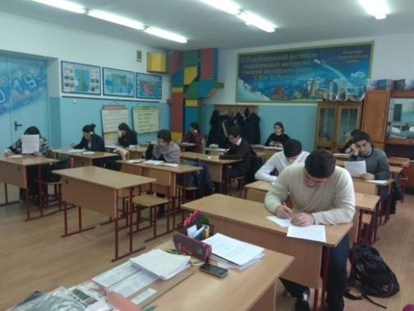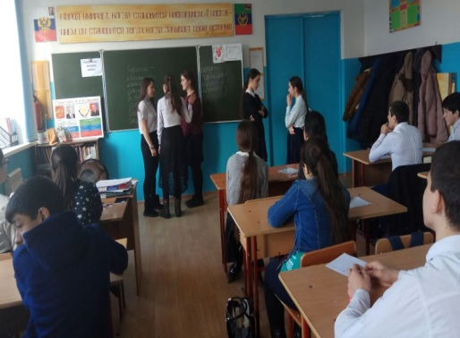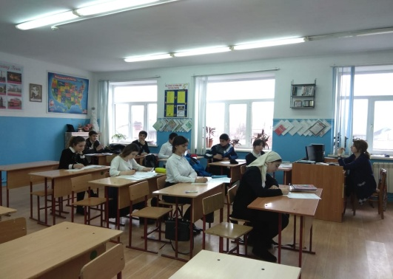

Психологические особенности подготовки к государственной итоговой аттестации обсуждается на групповых консультациях в рамках «Часа психолога». Так, педагогом-психологом Багамаевой П.А. проведены тренинги «Внимание, идет экзамен!», «Забей гол!», «Антистресс», работа по снятию психоэмоционального напряжения, развитию памяти, заместителем директора Абдулазизова Э.Х. даны рекомендации по подготовке к ГИА.
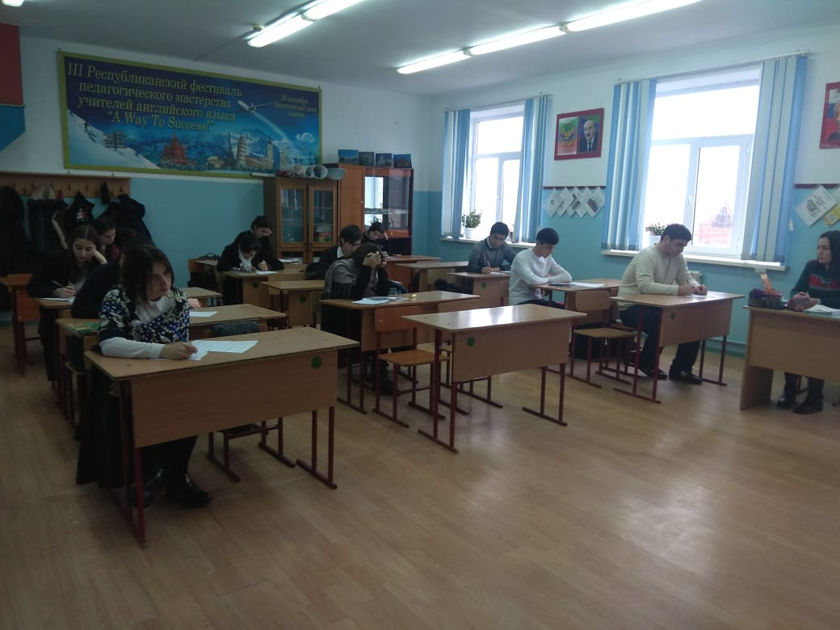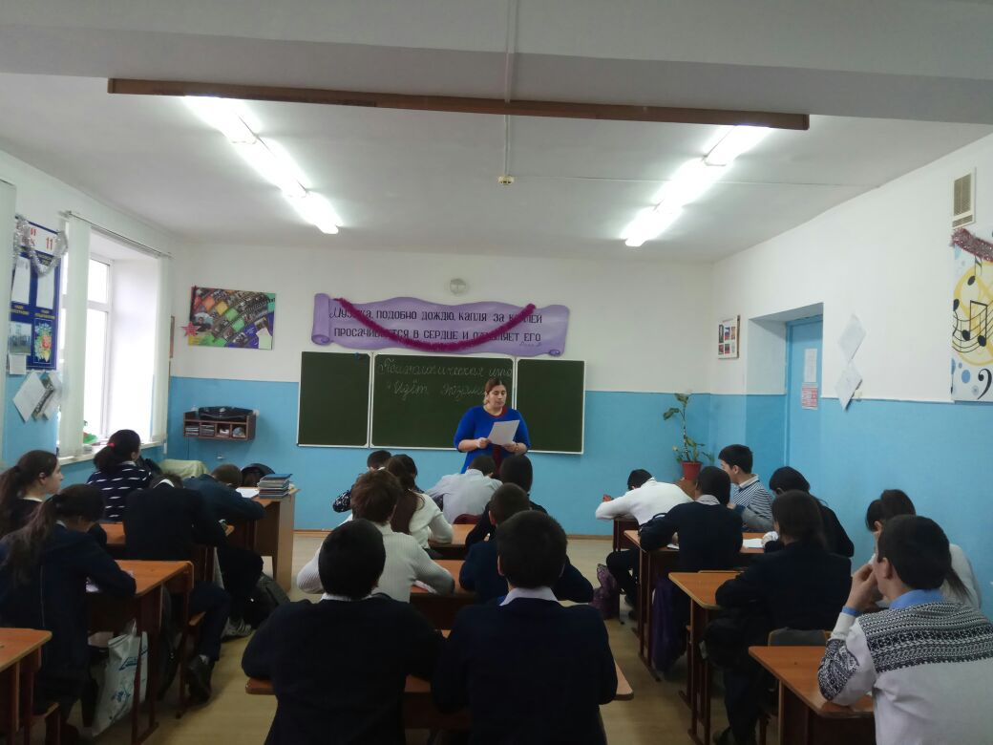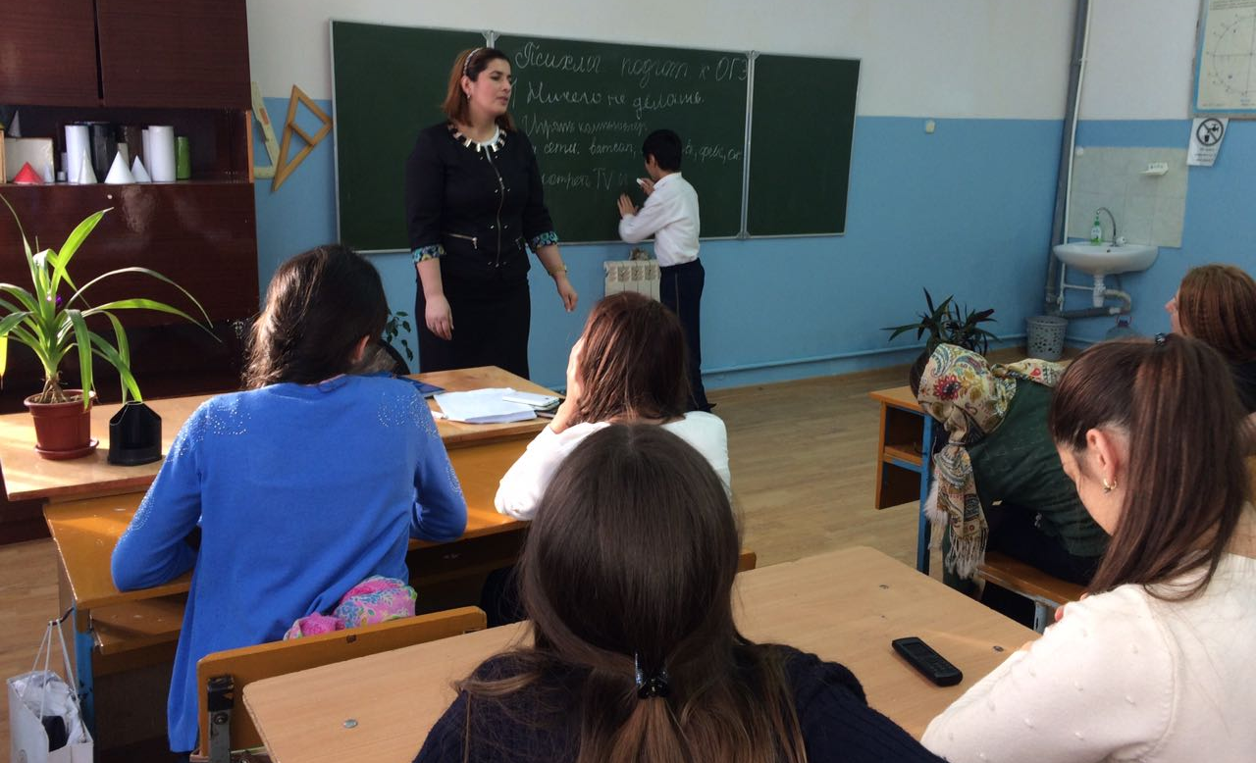

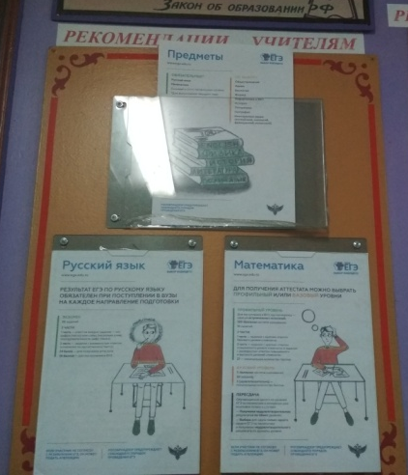
В фойе на втором этаже обновлен стенд, на котором размещены проект расписания ГИА в 2018 году, этапы проведения ГИА и порядок допуска к сдаче ГИА; правила заполнения бланков ГИА; правила поведения во время сдачи ГИА; информация о запрете использования мобильных телефонов, а также дополнительных информационно-справочных материалов (шпаргалок).

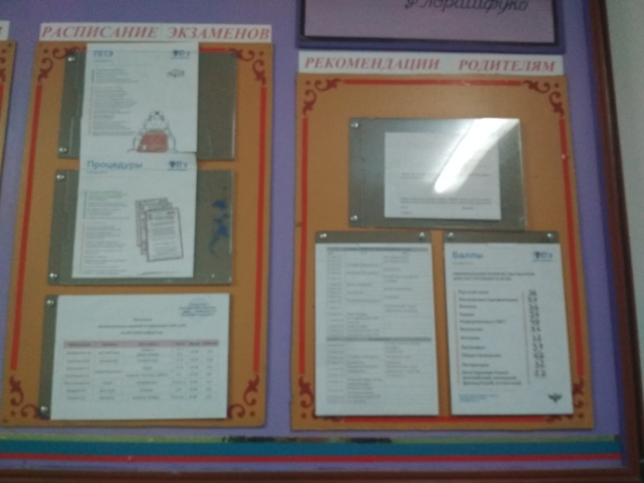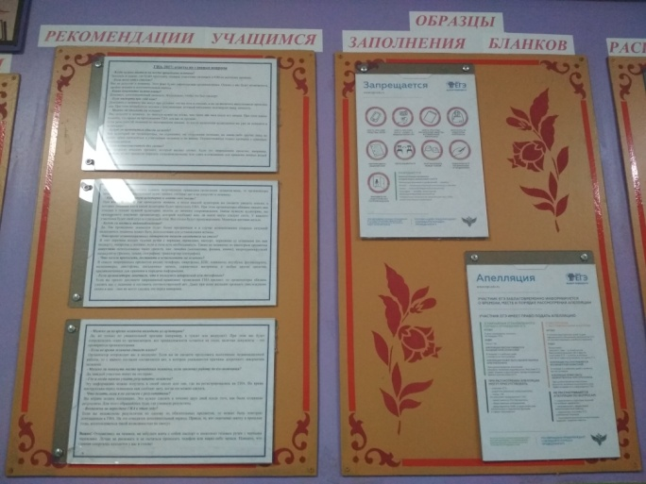
На основании проведенного анализа можно сделать ВЫВОД, что подготовка к государственной итоговой аттестации со стороны учителей проводится на достаточном уровне, школой созданы все условия для подготовки учащихся к ГИА. Но, в то же время, не все родители осуществляют достаточный контроль за учащимися по данному вопросу. Основной проблемой является нежелание учащихся самостоятельно работать с дополнительными источниками, материалами.

Рекомендации:
- Регулярно осуществлять контроль за эффективностью преподавания русского языка и математики и других предметов в выпускных классах и подготовкой выпускников к ГИА;
- Учителям-предметникам осуществлять подготовку выпускников к итоговой аттестации на уроках и консультациях. Обратить внимание на индивидуальные запросы и возможности слабоуспевающих учащихся. Рекомендовано завести карты достижений учащихся.
- Поскольку основной проблемой является нежелание учащихся самостоятельно работать с дополнительными источниками, материалами, психологической службе школы провести диагностику выпускников, родителей и учителей, выявить учащихся, нуждающихся в психологической подготовке к ГИА. Продолжить работу в направлении психокоррекции и психопрофилактике выпускников в рамках «Часа психолога».
- Учителям проводить качественный анализ по результатам пробных экзаменов, разрабатывать план устранения недостатков и обеспечить его выполнение в течение года.

Справку составила ____________________________ Абдулазизова Э.Х.

